LAMPIRAN
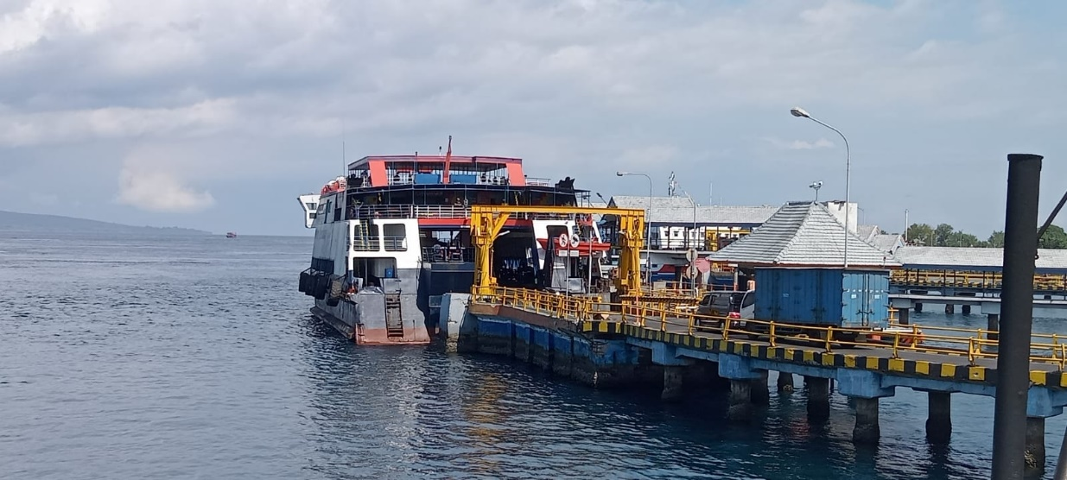
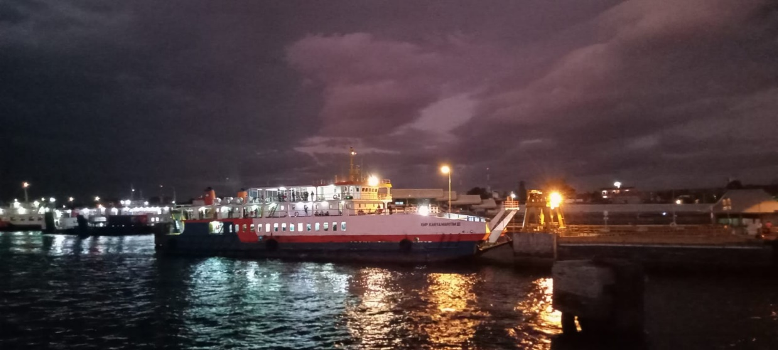
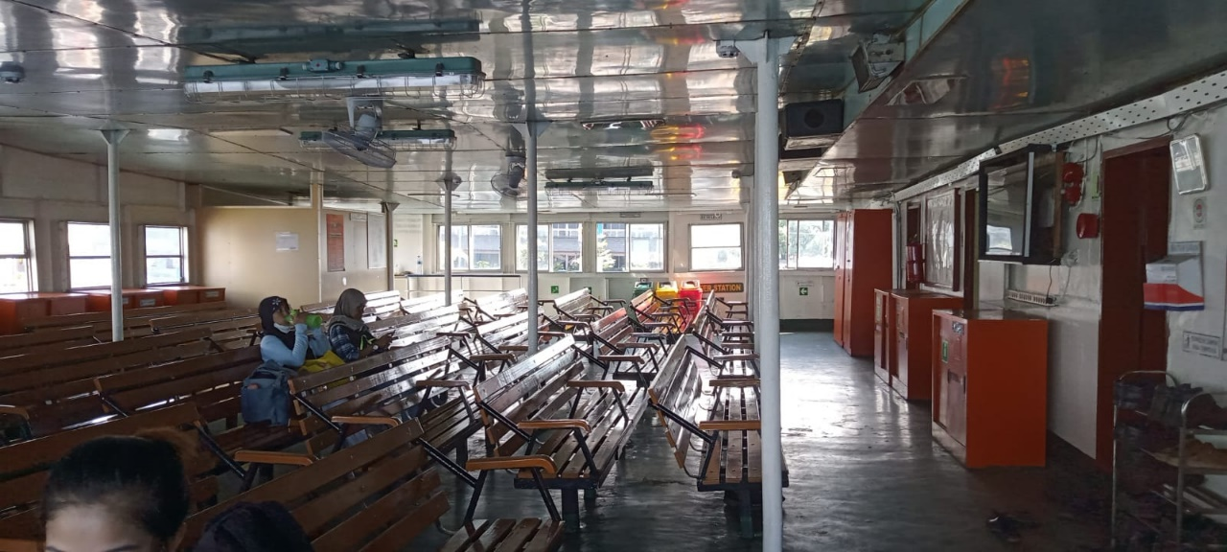
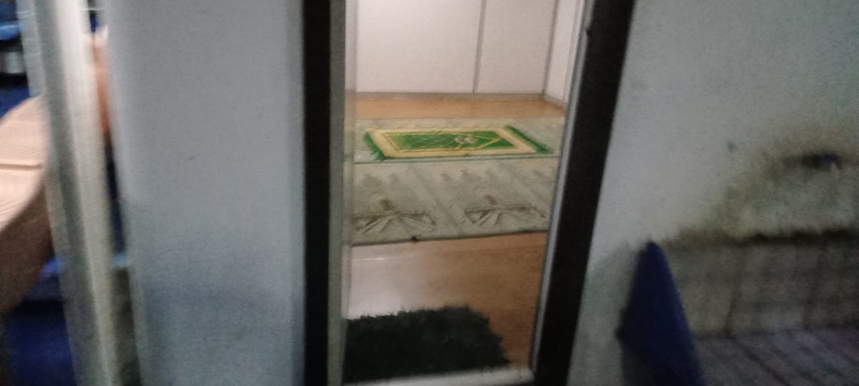

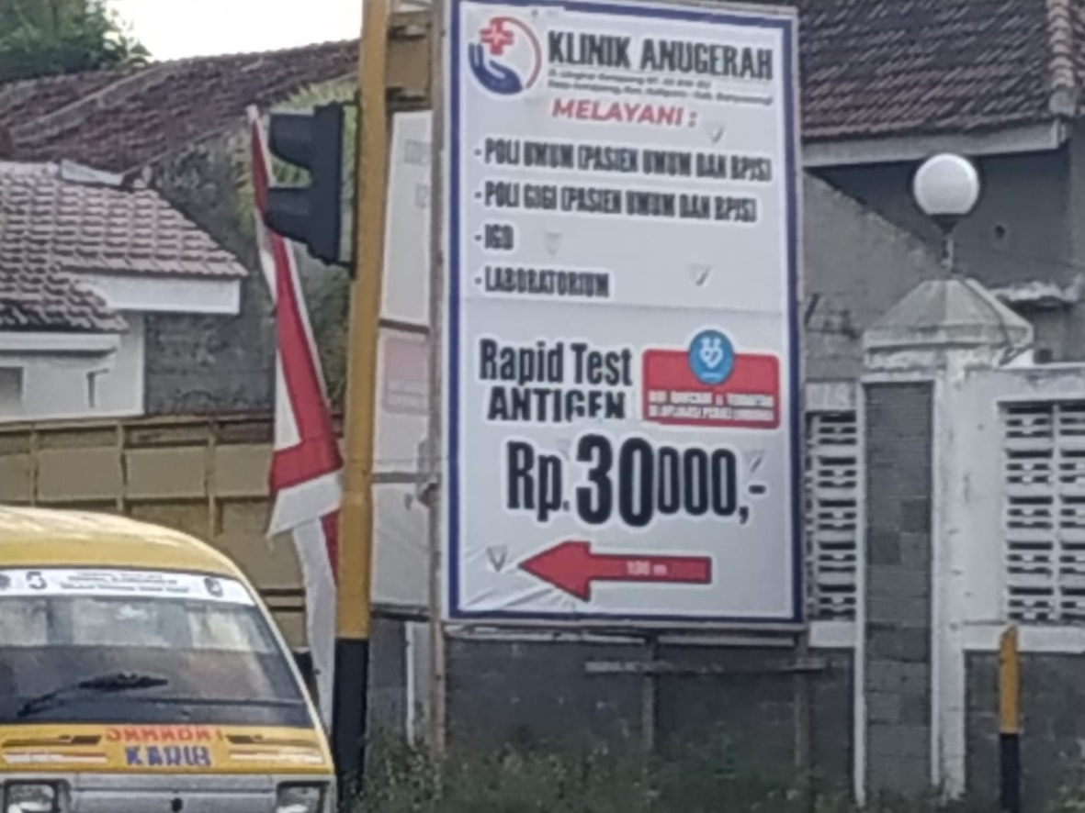

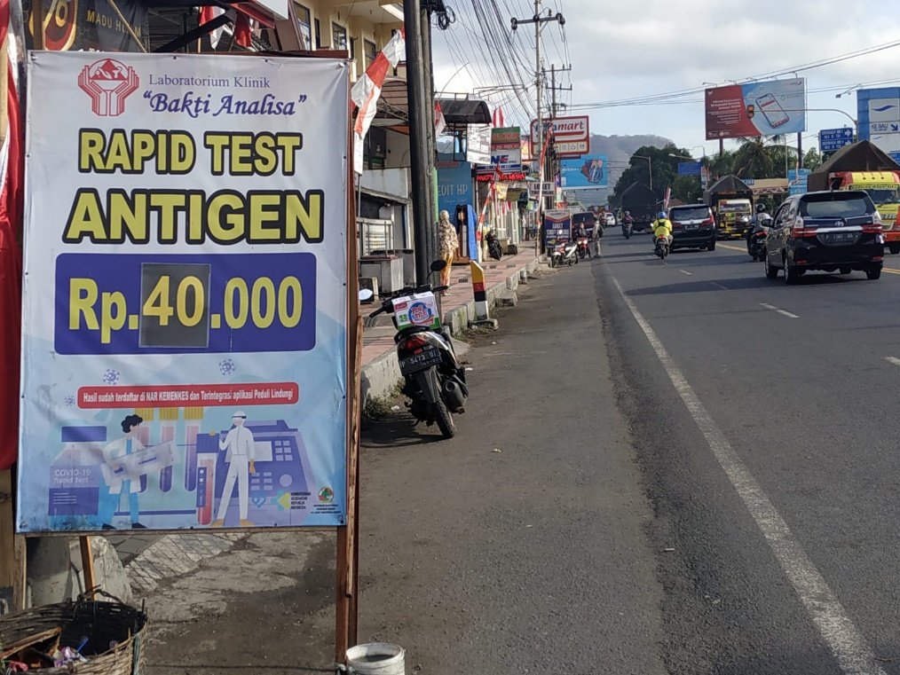
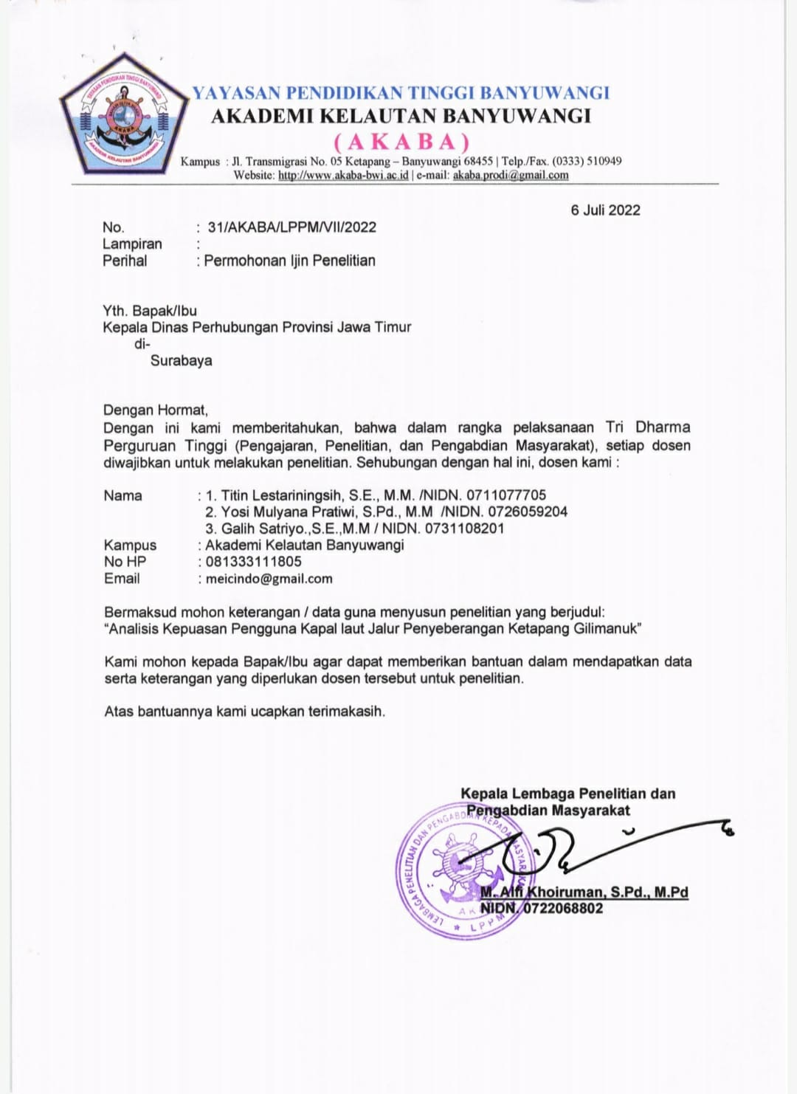
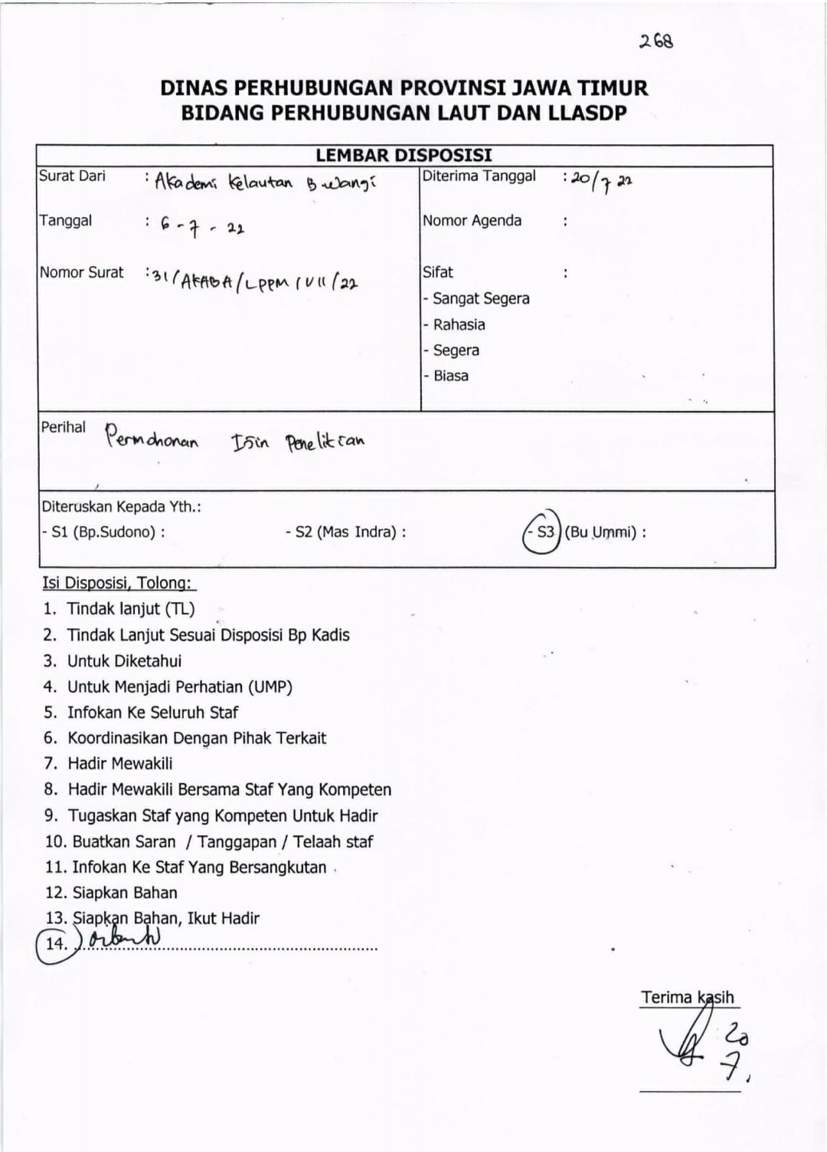
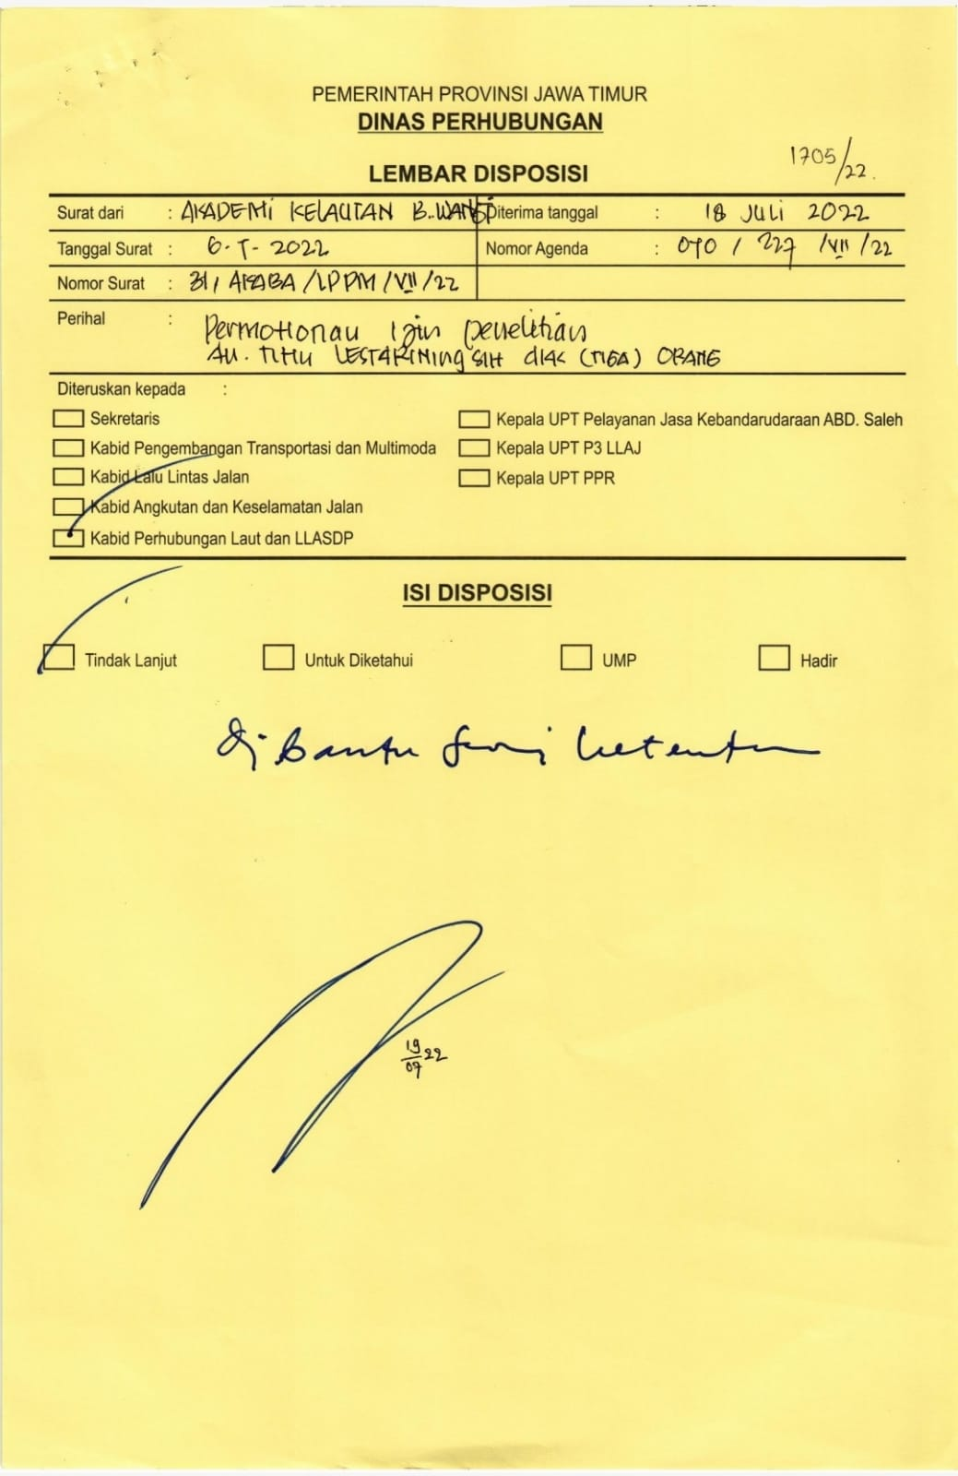

KUESIONER

Responden yang terhormat,
Dalam rangka Penelitian yang berjudul “Analisis Kepuasan Pengguna Kapal Laut Jalur Penyeberangan Ketapang - Gilimanuk” saya mengharapkan bantuan Anda untuk mengisi kuesioner di bawah ini.
Setiap jawaban yang Anda berikan merupakan masukan yang berharga bagi kami. Atas bantuan serta kesediaan waktu Anda, saya mengucapkan terima kasih.

Lestariningsih, Yosi Mulyana Pratiwi, Galih Satriyo
Dosen Akademi kelautan Banyuwangi

Petunjuk
Mohon beri tanda $√$pada jawaban yang sesuai
I. Profil Responden
- No. Responden : ............... (diisi peneliti)
- Umur : $≤$ 20 tahun 31- 40 tahun > 51tahun 21-30 tahun 41-50 tahun
- Jenis Kelamin : Pria Wanita
- Pendidikan : SLTP SLTA Akademi
/Diploma
Sarjana/S1 S2 Lainnya
- Pekerjaan Utama : PNS/TNI Pelajar Pegawai
Polri
Wiraswasta Lainnya

II. Keterangan Pilihan Jawaban
Berilah tanda ($√$) pada kolom yang sesuai dengan jawaban saudara pertanyaan-pertanyaan yang diajukan.
Keterangan:
Sangat Setuju (SS); Setuju (S); Netral (N); Tidak Setuju (TS); Sangat Tidak Setuju (STS).

Persepsi Harga
No | Pernyataan | SS | S | N | TS | STS
1. | Harga tiket kapal laut yang saya bayarkan masih wajar
2. | Harga tiket kapal laut dapat saya terima
3. | Harga tiket kapal laut terjangkau
4. | Untuk mendapatkan layanan kapal laut ada tambahan ongkos (antigen)

Keandalan (Reliability)
No | Pernyataan | SS | S | N | TS | STS
5. | Kapal yang saya tumpangi berangkat tepat waktu
6. | Kapal yang saya tumpangi sampai tujuan tepat waktu

Daya Tanggap (Responsiveness)
No | Pernyataan | SS | S | N | TS | STS
7. | Saya memperoleh tiket dengan mudah
8. | Saya mendapat pelayanan yang baik saat memasuki kapal

Jaminan (Assurance)
No | Pernyataan | SS | S | N | TS | STS
9. | Kondisi kapal laik pakai
10. | Pinggir/pembatas kapal aman
11. | Peralatan kedaruratan tersedia

Empati (Emphaty)
No | Pernyataan | SS | S | N | TS | STS
12. | Petugas bersikap sopan
13. | Petugas bersikap ramah
14. | Petugas memberikan salam, senyum, dan sapa

Bukti Fisik (Tangible)
No | Pernyataan | SS | S | N | TS | STS
15. | Ketersediaan tempat duduk yang cukup
16. | Ruang tunggu bersih
17. | Toilet di kapal bersih
18. | Ruangan tunggu mendapat penerangan yang cukup
19. | Suhu ruangan di kapal normal/tidak panas
20. | Tersedianya tempat parkir yang cukup
21. | Sarana prasarana yang disediakan di kapal berfungsi dengan baik (kran air)
22. | Petunjuk yang dipasang dapat dibaca dengan jelas
23. | Kantin menyediakan makanan dan minuman yang bervariasi

Nilai Pelanggan (Consumer Value)
No | Pernyataan | SS | S | N | TS | STS
24. | Setelah mendapat pelayanan di kapal laut saya merasa senang
25. | Selama di perjalanan petugas kapal memberikan pelayanan yang baik
26. | Total biaya yang saya keluarkan dan manfaat sesuai yang saya dapat

Kepuasan Pelanggan (Consumer Satisfaction)
No | Pernyataan | SS | S | N | TS | STS
27. | Saya mendapatkan pengalaman yang baik setelah naik kapal laut
28. | Pelayanan di kapal memuaskan
29. | Pelayanan di kapal laut melebihi harapan saya

Klik tabel untuk menampilkan output pengambilan sampel (excel)
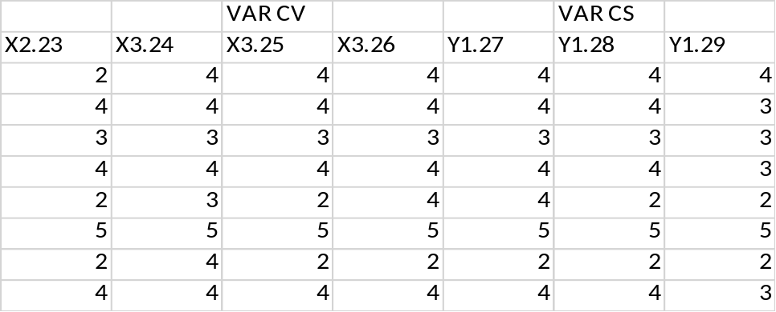


OUTPUT SEMPLS
